Bibliothek

Für eine Bibliothek wird eine Software benötigt, um Bücher zu verwalten. Dafür werden die folgenden Klassen Buch und BuchVerwaltung benötigt:
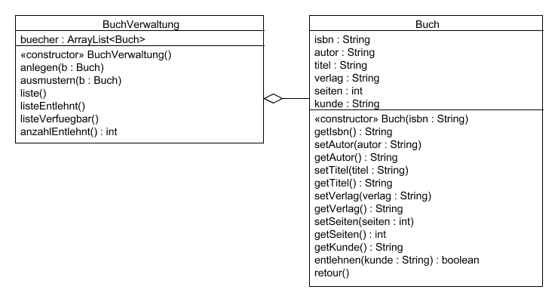
Buch

In der Klasse Buch sind alle wesentlichen Daten für ein Buch gespeichert.
Im Konstruktor wird die ISBN-Nummer übergeben und gespeichert.
Für die Attribute autor, titel, verlag und seiten gibt es ganz normale get- und set-Methoden. In den set-Methoden ist jeweils zu prüfen, ob alle Strings ungleich null und keine Leerstrings sind und ob die Seitenanzahl größer als 0 ist.
Die Methode entlehnen(…) übernimmt als Parameter den Kunden, der das Buch entlehnen will. Ein Buch kann nur entlehnt werden, wenn es nicht bereits entlehnt ist, also wenn kein Kunde eingetragen ist (kunde ist null). Der Rückgabewert gibt an, ob das Entlehnen gut gegangen ist.
Mit der Methode retour() wird ein Buch zurückgegeben: das Attribut kunde wird wieder auf null gesetzt.

Buchverwaltung

Mit der Klasse BuchVerwaltung werden alle Bücher verwaltet.
Mit der Methode anlegen(…) wird ein Buch in den Bibliotheksbestand übernommen.
Mit der Methode ausmustern(…) wird ein Buch aus dem Bibliotheksbestand entfernt.
Die Methode liste() listet alle Bücher in folgendem Format auf:

ISBN Autor Titel Seiten entlehnt
12345 Grimm Schneewittchen 25 ja
678910 Karl Marx Das Kapital 250 nein
……..

Die Methode listeEntlehnt() listet alle entlehnten Bücher auf.
Die Methode listeVerfuegbar() listet alle nicht entlehnten Bücher auf.
Die Methode anzahlEntlehnt() gibt die Anzahl der entlehnten Bücher zurück.

